REPRESENTACION SIMBÓLICA DE DECENAS Y UNIDADES
Como hemos dicho anteriormente, las decenas se representan con una circunferencia y las unidades con un trazo vertical.
Así por ejemplo el número 23 se representa con 00III
El número 45: 0000IIIII, y así sucesivamente
Estos símbolos son más transparentes que las grafías de los números a la hora de contar, agregar o eliminar, y ayudan mucho en la iniciación de las operaciones elementales. Por ejemplo para la abstracción:

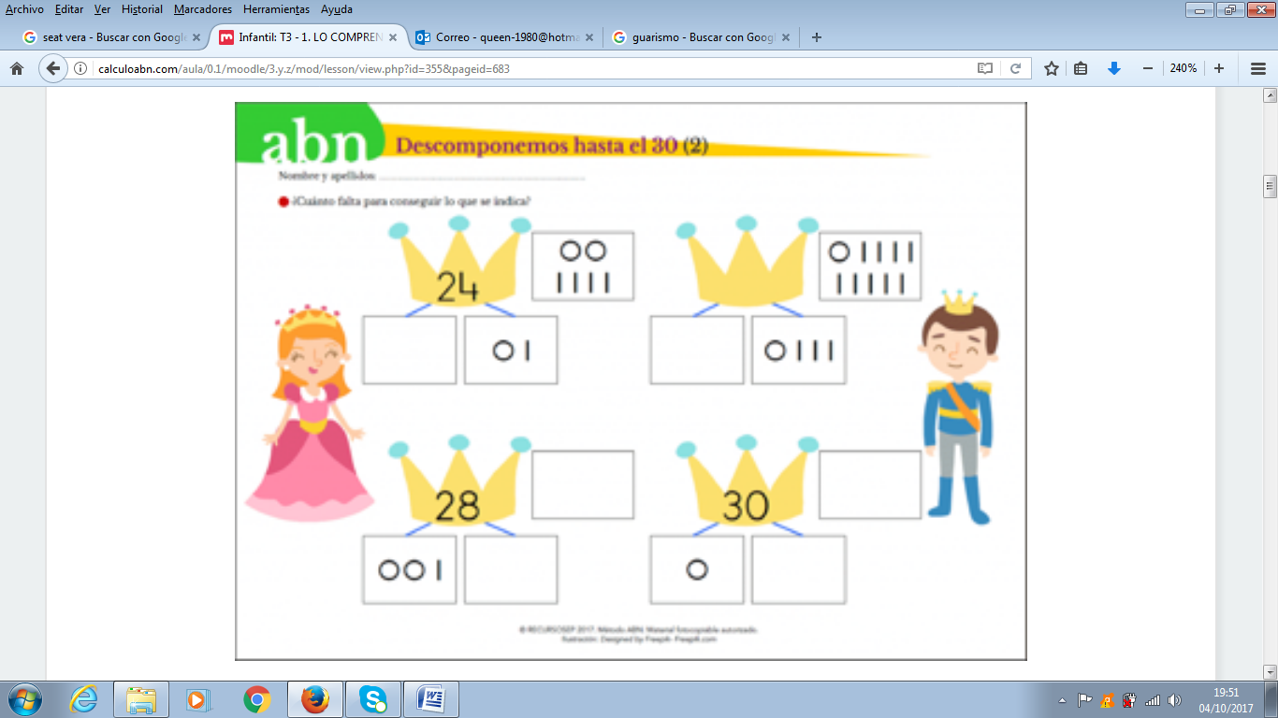

Ejemplos de sumas con símbolos:
https://www.youtube.com/watch?v=13nu9KOX5N0

Para su aprendizaje hay que seguir estos pasos:
- Leer y escribir con signos la cantidad expresada en símbolos y viceversa.
Escribimos por ejemplo: 000II y le preguntamos al alumno que cómo se llama ese número. Y al revés, se representa el número 12, por ejemplo y se pide a los alumnos que lo escriban con símbolos. 0II

También podemos pedirles a los alumnos que representen con símbolos un número dictado verbalmente.

- Nombrar y escribir con signos la cantidad expresada en símbolos y viceversa, pero sin ordenar.
Se trata de que el alumno vea el número 23 y lo represente con dos círculos y tres palitos, pero da igual en el orden que aparezca.
Y a la inversa.

- Realizar equivalencias entre las distintas representaciones dadas. Por ejemplo: se escribe un número en la pizarra (35) y un alumno deberá representarlo con los palillos, otro escribirlo con los símbolos, otro señalarlo en la recta numérica y otro señalarlo con un puntero en la tabla del 100.
Así se realizan las equivalencias entre las distintas representaciones dadas.

SUBITIZACIÓN

Se empieza a trabajar la subitización cuando los alumnos ya tienen un cierto asentamiento en el conteo. Y se empieza mostrando las láminas del material del aula que tengamos preparado. Los niños sin que puedan contar los elementos que aparecen en la lámina, deberán decir cuántos hay en función con la configuración que se les presente.

https://www.youtube.com/watch?v=3t3riQsKMAA

https://www.youtube.com/watch?v=fUfFb1oh00E

Además de que los alumnos digan oralmente el número, les suele gustar mucho señalarlo en la recta numérica o representarlo con los dedos de las manos.

https://www.youtube.com/watch?v=_4cQ1vC6fSI

Cuando se empiece a trabajar con la subitización, se comenzarán con sesiones muy breves de entre 5 o 10 minutos colectivamente al comienzo de la sesión de matemáticas o al finalizarla. Las láminas se les mostraran alrededor de 2 o 3 segundos como mucho, luego los alumnos dirán cuántos objetos había.

La secuencia de adquisición en cada nivel será la siguiente:
En 3 años solamente se realizará la subitización hasta 4 elementos.
En 4 años hasta 6 elementos.
En 5 años hasta 12 elementos.

La secuenciación para la adquisición de los números:
- Presentaciones de configuraciones fijas por cada número con sus variantes. De 3, 4, 5, 6…. Elementos.

Comenzaremos presentando a los alumnos distintas configuraciones sencillas de cada número.
En los números 1, 2 y 3 el alumnado no presentará dificultades, pues la capacidad de contar conjuntos muy pequeños de súbito es una destreza del ser humano.
Es por eso por lo que podremos empezar a establecer estas configuraciones directamente a partir del número 4.
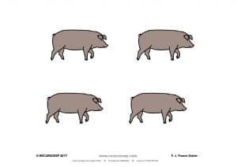
- Combinamos varias configuraciones fijas de los números ya conocidos.
Alternaremos las configuraciones que acabamos de aprender con otras ya aprendidas.
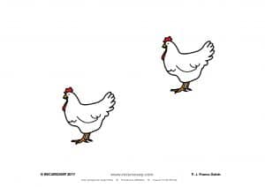

- Presentamos configuraciones difusas del número trabajado.

Modificaremos ligeramente la configuración que acabamos de aprender. En este caso hemos desplazado un poco una fila.
- Presentación combinada de figuras fijas y difusas pertenecientes a números distintos.
Presentaremos una configuración de los elementos más difusa.
Con números hasta el 5 seguirá siendo fácil reconocer la cardinalidad, sin embargo, con números mayores el alumno tendrá que descomponer la configuración presentada en otras que ya conozca mentalmente para conocer el número de objetos existentes.
Algunos ejemplos: 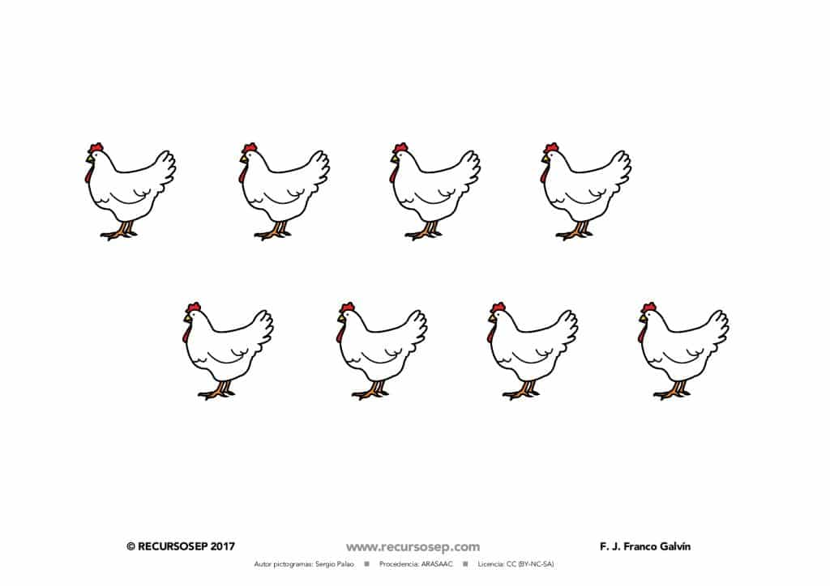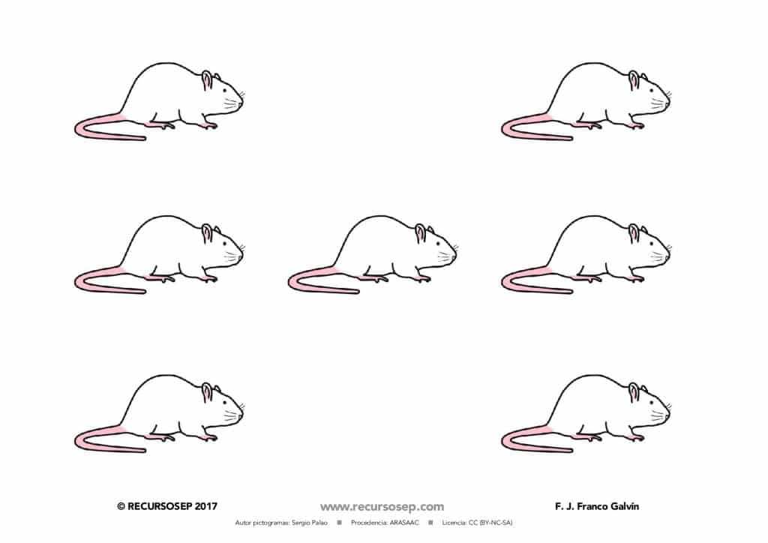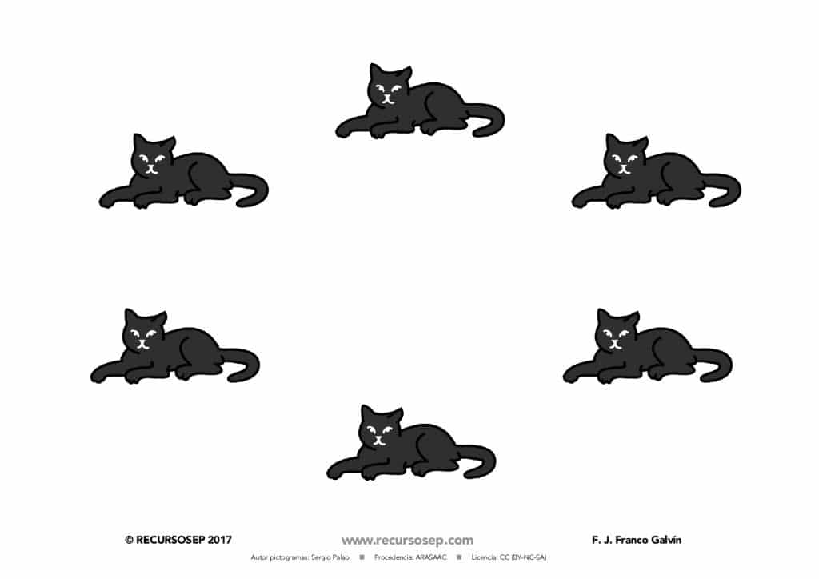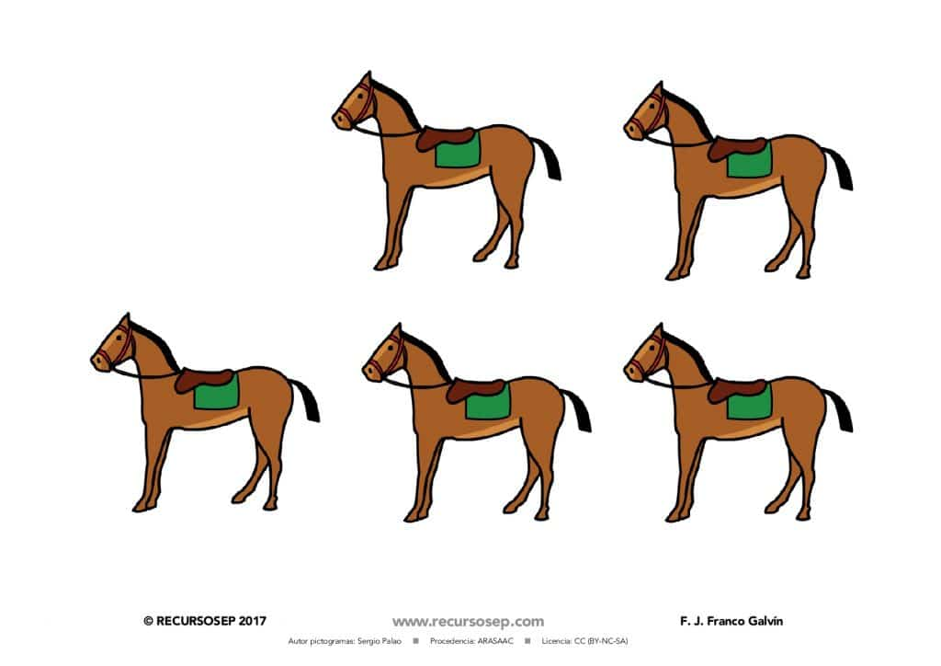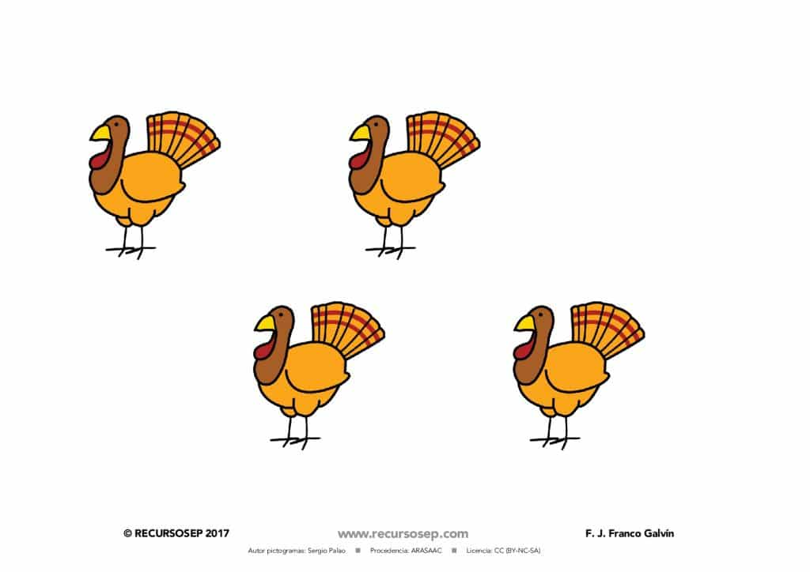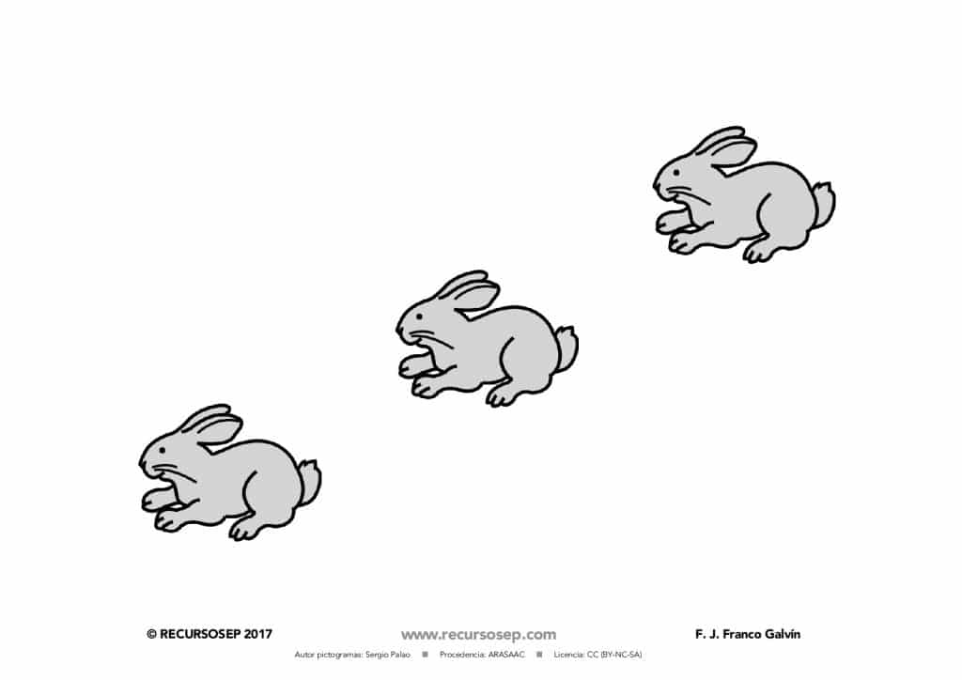

CONFIGURACIONES DE LOS ELEMENTOS:
- Para el número 6: dos filas de tres o dos columnas de tres. Complementariamente, el cinco de un dado más un punto añadido. Una mano con todos los dedos extendidos y otra con solo un dedo extendido.
- Número 7: Como en el caso del seis, dos filas o dos columnas de tres, con un elemento añadido. Complementariamente, una mano con todos los dedos extendidos y otra con dos dedos extendidos. Un dado con el número 5 y dos puntos añadidos.
- Número 8: Dos filas o dos columnas de cuatro elementos. Dos caras de dados con el número 4. Una mano con todos los dedos extendidos y otra con tres dedos extendidos.
- Número 9: Tres filas de tres elementos cada una. Dos filas o dos columnas de cuatro, con un elemento añadido en el centro. Una mano con todos los dedos extendidos y otra mano con cuatro dedos extendidos. Y dos dados, uno con el número cinco y otra con el cuatro.
- 10: Dos caras de dados con el número cinco. Dos manos con todos los dedos extendidos.
- 11: Dos caras de dados con el número cinco y un elemento añadido que destaque. Dos manos con todos los dedos extendidos y una más con un dedo extendido.
- 12: Cuatro filas de tres elementos, que puede recordar una doble cara del dado q muestra un 6. Dos manos con todos los dedos extendidos y dos caras del lado 6.
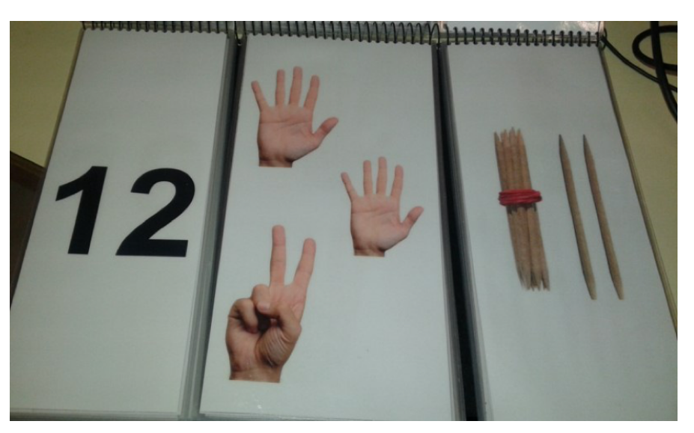

SECUENCIA DE APRENDIZAJE:
- Números 6 y 7:
En la primera semana, el primer dia, presentaremos ambos números, en su principal configuración. Insistiremos en las diferencias entre configuraciones. Los restantes días, durante un período corto de cinco minutos, se repasará.
En la segunda semana, introduciremos ambos números con sus configuraciones complementarias.
- Número 8 y 9:
Los pasos 1 y 2 son iguales a los del 6 y 7. La tercera semana se dedicará a la discriminación entre estos números y el 6 y 7.
- Número 10, 11 y 12:
Los pasos 1 y 2 son idénticos a los señalados para el 6 y el 7. La tercera semana se dedicará a la discriminación entre estos números y el 8 y el 9. La cuarta semana discriminación entre todos los números.

Se deben realizar ejercicios de repaso un día o dos a la semana en tiempos de 5 a 10 min.

No todos los niños y niñas llegarán hasta el reconocimiento del 12. Así que cada docente llegará hasta las limitaciones de cada uno de sus alumnos.

LA SUBITACIÓN CON SÍMBOLOS, NÚMEROS HASTA LA CENTENA.

A partir de 5 años, el objetivo será que el alumnado consiga descubrir hasta 100 elementos sin contarlos, presentados con configuraciones y utilizando los símbolos de la decena y las unidades.
Este contenido no se podrá llevar a cabo hasta q el alumnado domine la subitizacion correspondiente a números no superiores a diez. Con configuraciones similares a las de los diez primeros números, pero utilizando los nuevos símbolos.

Ejemplo:

